EXERCICES UML – TP 5

Exercice 1 :

Le déroulement normal d’utilisation d’une caisse de supermarché est le suivant :

* Un client arrive à la caisse avec ses articles à payer
* Le caissier enregistre le numéro d’identification de chaque article, ainsi que la quantité si elle est supérieure à 1.
* La caisse affiche le prix de chaque article et son libellé
* Lorsque tous les achats sont enregistrés, le caissier signale la fin de la vente
* La caisse affiche le total des achats
* Le caissier annonce au client le montant total à payer
* Le client choisit son mode de paiement :
* Liquide : le caissier encaisse l’argent, la caisse indique le montant à rendre au client
* Chèque : le caissier note le numéro de pièce d’identité du client
* Carte de crédit : la demande d’autorisation est envoyée avant la saisie
* La caisse enregistre la vente et l’imprime
* Le caissier donne le ticket de caisse au client

**Modéliser cette situation à l’aide d’un diagramme de séquence en ne prenant en compte que le cas du paiement en liquide.**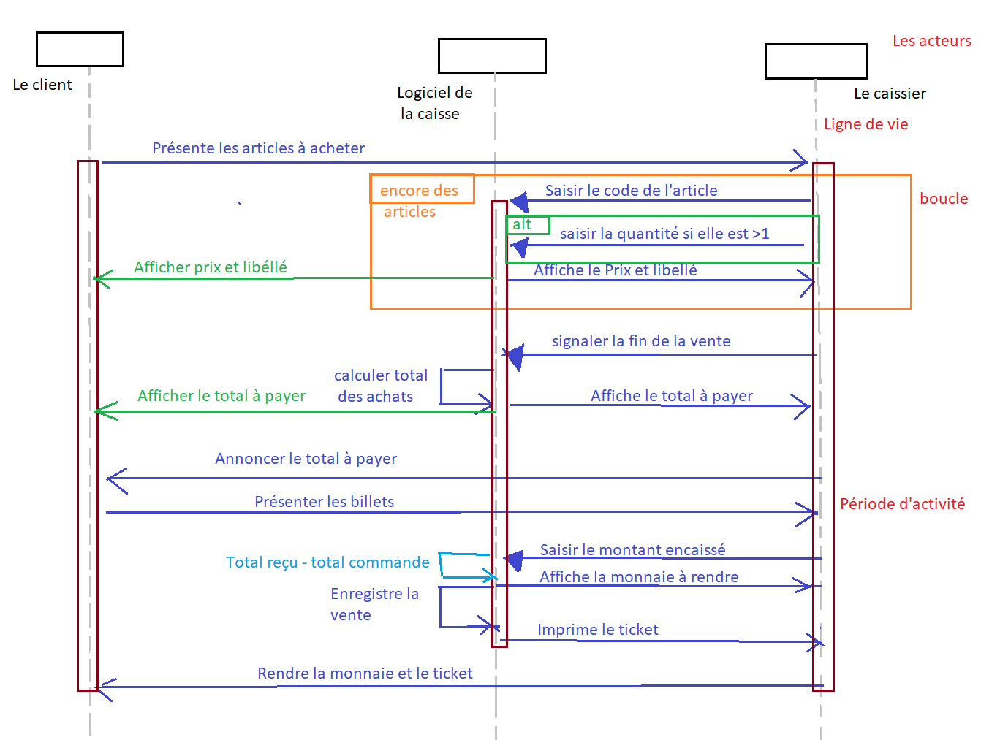

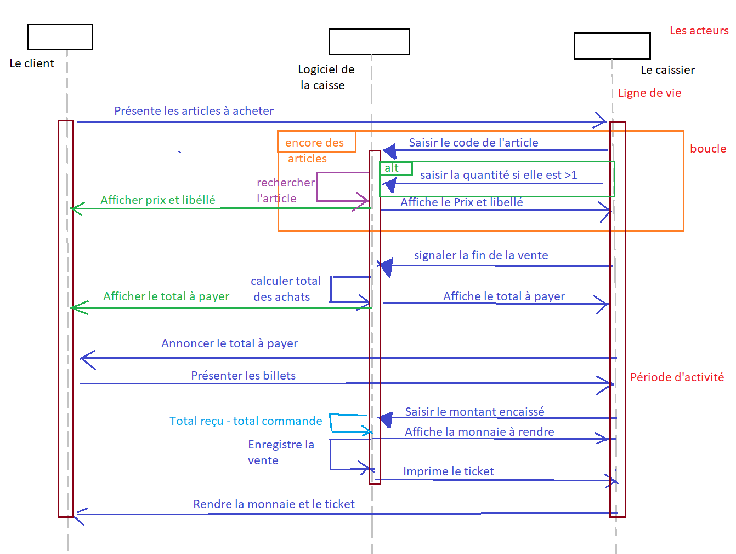

Diagramme de cas d’utilisation

